TensorFlow & Neural Network

تصور کنید که می خواهید یاد بگیرید که چگونه متن را از انگلیسی به اسپانیایی ترجمه کنید.
شما زبان ها را با به خاطر سپردن کلمات و عبارات ، معانی آنها و زمینه ای که در آن استفاده می شود، یاد می گیرید. بر اساس این تجربه، شما قادر خواهید بود متون جدیدی را ترجمه کنید که تا به حال ندیده اید.

مورد دیگر طبقه بندی گربه و سگ است.
همانطور که یک فرد یاد می گیرد آنها را از نمونه هایی که در زندگی دیده می شود متمایز کند.
یک شبکه عصبی نیز می تواند یاد بگیرد که آنها را از چنین نمونه هایی متمایز کند. شبکه عصبی کاری مشابه انجام میدهد. از مثال‌ها یاد می‌گیرد - می‌تواند متون، تصاویر، صداها، هر داده‌ای باشد که می‌خواهیم پردازش کند.

یک شبکه عصبی، درست مانند فردی که یک زبان را یاد می گیرد، سعی می کند الگوهایی را در این داده ها شناسایی کند.
سپس از این الگوها برای انجام کارهایی مانند طبقه بندی (تعیین اینکه یک شی متعلق به کدام دسته است)، رگرسیون (پیش بینی یک مقدار عددی مانند قیمت خانه) یا تولید (ایجاد محتوای جدید بر اساس الگوهای آموخته شده) استفاده می کند.

هنگامی که یک شبکه عصبی آموزش داده می شود، نمونه های برچسب گذاری شده به عنوان ورودی تغذیه می شوند.
وقتی می خواهیم از آن یک پیش بینی بگیریم، ورودی ها برچسب گذاری نمی شوند.

ساختار شبکه عصبی
نکته مهمی که در اینجا باید فهمید این است که یک شبکه عصبی ساختاری متشکل از لایه‌هایی از "نورون‌ها" است که مشابه نورون‌های بیولوژیکی در مغز هستند. هر نورون اطلاعات را پردازش می کند، ورودی را دریافت می کند و نتیجه را منتقل می کند. نورون های درون لایه به صورت موازی کار می کنند و اطلاعات را پردازش می کنند و نتایج را به لایه بعدی منتقل می کنند تا زمانی که پاسخ نهایی را به لایه خروجی ارسال کند.

نورون ها در یک شبکه عصبی دارای اتصالاتی می باشند که هر کدام دارای یک وزن هستند. این وزن نشان می دهد که ارتباط بین دو نورون چقدر مهم است.
هرچه اتصال ضخیم تر باشد، اهمیت بیشتری دارد.
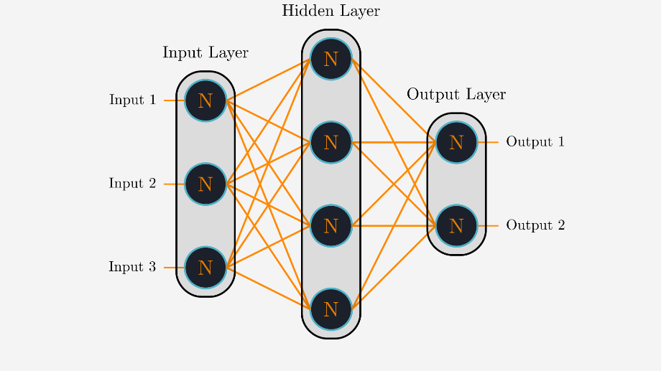
فرآیند آموزش یک شبکه عصبی به این صورت است که "وزن" هر نورون را به گونه ای تنظیم می کند تا نتایجی که می دهند دقیق ترین باشد.
این تا حدودی شبیه این است که چگونه ما نواختن یک ابزار موسیقی را یاد می گیریم و به تدریج مهارت ها و دقت خود را بهبود می بخشیم.

با این حال، درک این نکته مهم است که شبکه های عصبی فقط یک ابزار هستند، آنها مانند یک شخص آگاهی یا درک خود از جهان را ندارند. آنها به سادگی داده ها را پردازش می کنند و الگوهایی را که از آنها خواسته ایم پیدا می کنند.
یک شبکه عصبی آموزش دیده برای پیش بینی قیمت یک خانه قادر به پیش بینی قیمت یک گیتار در یک فروشگاه موسیقی نیست.

Single Neuron
در زمینه شبکه های عصبی، "نورون" واحد اصلی پردازش اطلاعات است.
هر نورون مقداری داده را به عنوان ورودی دریافت می‌کند (مثلاً پیکسل‌های تصویر، مقادیر جدول و غیره)،
این داده‌ها را پردازش و نتیجه را ارسال می‌کند. برای پردازش داده های ورودی، وزن مشخصی به هر ورودی نورون اختصاص داده می شود.

w1, w2, w3 – weights of the Neuron.
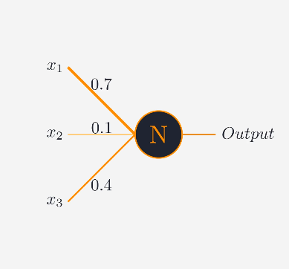
x1, x2, x3 – input values of the Neuron.
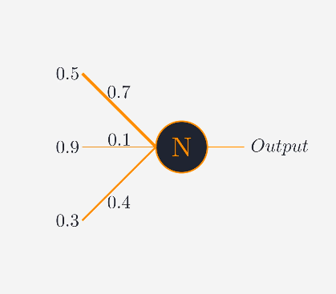

ورودی که نورون دریافت می کند در وزن ضرب می شود.
وزن ها ضرایب خاصی هستند که تعیین می کنند هر ورودی چقدر برای نورون اهمیت دارد. در ابتدای آموزش شبکه عصبی، این وزن ها به صورت تصادفی تنظیم می شوند، اما سپس در حین تمرین تغییر داده می شوند.
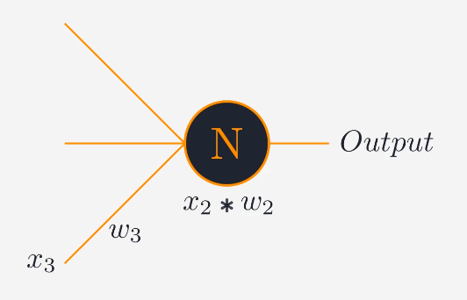
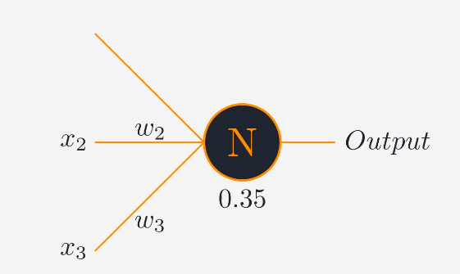

پس از اینکه هر ورودی در وزن مربوط به آن ضرب شد، نتایج همه این ضرب ها با هم جمع می شوند. سپس این مجموع از طریق تابع خاصی به نام تابع فعال سازی منتقل می شود.
این تابع مجموع را به مقدار خروجی نورون تبدیل می کند.
تابع فعال سازی میتواند متفاوت باشد و انتخاب یک تابع فعال سازی خاص بستگی به وظایفی دارد که برای شبکه عصبی تنظیم شده است.
سپس مقدار خروجی نورون به عنوان ورودی برای لایه بعدی نورون ها استفاده می شود و به همین ترتیب تا زمانی که سیگنال به لایه نهایی شبکه عصبی برسد و پاسخ نهایی تشکیل شود ادامه پیدا می کند.

در طول فرآیند یادگیری، وزن‌های نورون به گونه‌ای تنظیم می‌شوند که خطای بین مقادیر پیش‌بینی‌شده توسط شبکه عصبی و مقادیر واقعی به حداقل برسد.
این کار با استفاده از الگوریتم پس انتشار (backpropagation algorithm) انجام می شود.
شبکه عصبی اشتباه کند، وزن‌های نورون تغییر می‌کند تا پیش‌بینی دقیق‌تر در آینده انجام شود.

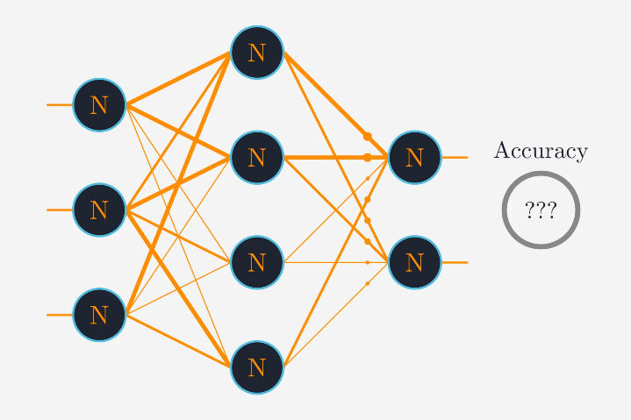
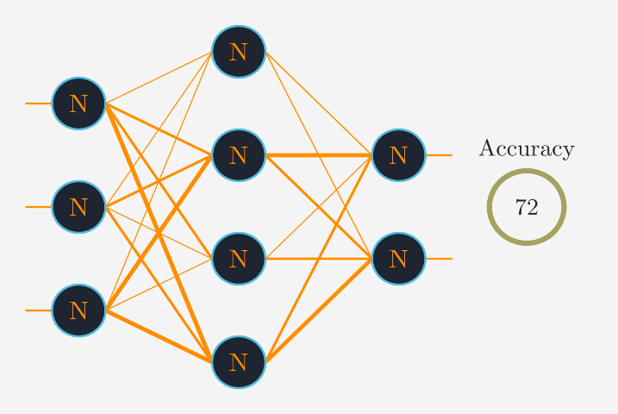
"رئیس" یک نورون

توابع فعال سازی در شبکه های عصبی بخش مهمی از هر نورون است.
آنها مجموع تمام ورودی های در وزن ضرب شده (آنچه نورون می بیند) ، به عنوان ورودی می گیرند و سپس این مجموع را به مقداری تبدیل می کنند که از طریق شبکه منتقل می شود.

یک بخش را در یک دفتر تصور کنید. کارمندان در این بخش اطلاعاتی را که دریافت می‌کنند پردازش می‌کنند و تصمیم می‌گیرند که چه کاری انجام دهند.
در قیاس ما، دپارتمان یک نورون واحد است، کارکنان بخش وزن نورون ها هستند و اطلاعاتی که دریافت می کنند ورودی است.

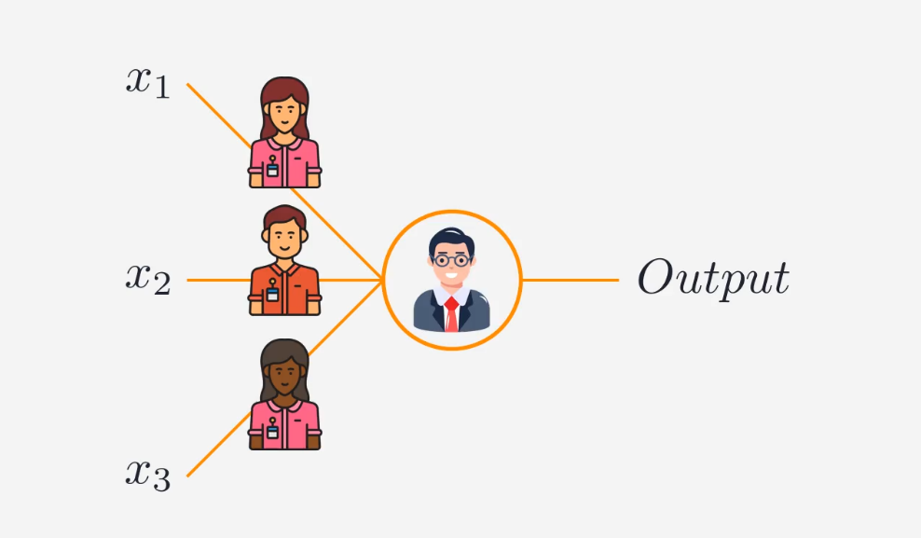

هر کارمند اطلاعات را با در نظر گرفتن مشخصات (وزن) آنها پردازش می کند.
اما تصمیم گیری در مورد اینکه چه اطلاعاتی بیشتر منتقل شود توسط رئیس اداره گرفته می شود. اینجاست که عملکرد فعال سازی وارد عمل می شود.

تابع فعال سازی "رئیس" داخلی هر نورون است. به اطلاعات پردازش شده توسط کارگران نگاه می کند و تصمیم می گیرد که چه کاری انجام دهد.
بسته به اینکه رئیس چقدر اطلاعات را «مهم» می‌داند، ممکن است تصمیم بگیرد که آن را در زنجیره (به نورون دیگری در لایه بعدی شبکه) منتقل کند یا آن را فراموش کند.

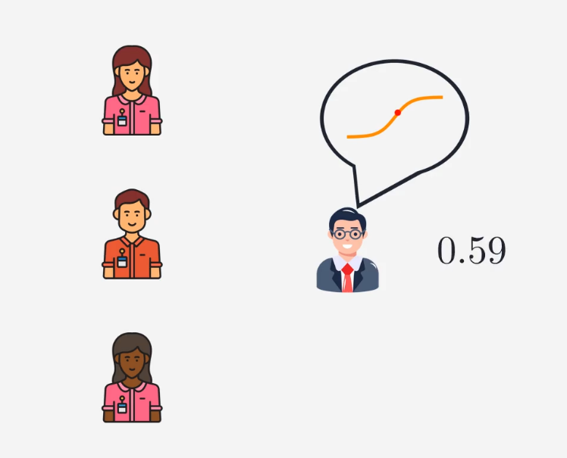

کارگران در این مثال به عنوان اتصالات عصبی عمل می کنند.
آنها ورودی خود را می گیرند و آن را با توجه به وزن هایی که می دانند تغییر می دهند.
به روشی ریاضی تر، تابع فعال سازی یک غیر خطی بودن را در عملکرد نورون معرفی می کند که به آن اجازه می دهد تا الگوهای پیچیده تری را از داده ها استخراج کند و انعطاف پذیری را در عملکرد یک شبکه عصبی تعریف کند.

Activation Function Options
نمونه هایی از توابع فعال سازی عبارتند از:

Sigmoid Function : این تابع هر مقدار ورودی را به عددی بین 0 و 1 تبدیل می‌کند.
این به نورون اجازه می‌دهد خروجی‌ای تولید کند که همیشه در یک محدوده مشخص باشد.

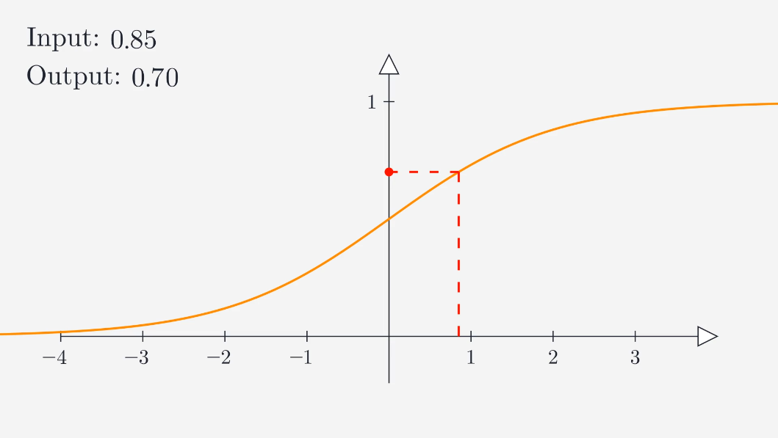
ReLU (Rectified Linear Unit) : این تابع فعال سازی هر عدد منفی را به 0 تبدیل می کند و هر عدد مثبت را بدون تغییر می گذارد. این یک ویژگی ساده است که به نورون ها اجازه می دهد تا به راحتی مسائل غیر خطی را مدیریت کنند.

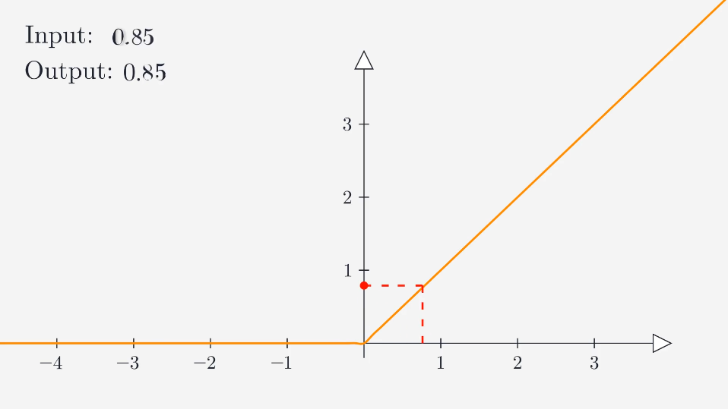

Tanh (Hyperbolic Tangent) : این تابع شباهت زیادی به تابع سیگموید دارد، اما ورودی را به عددی بین -1 و 1 تبدیل می‌کند و آن را نسبت به تابع سیگموید متنوع‌تر می‌کند.

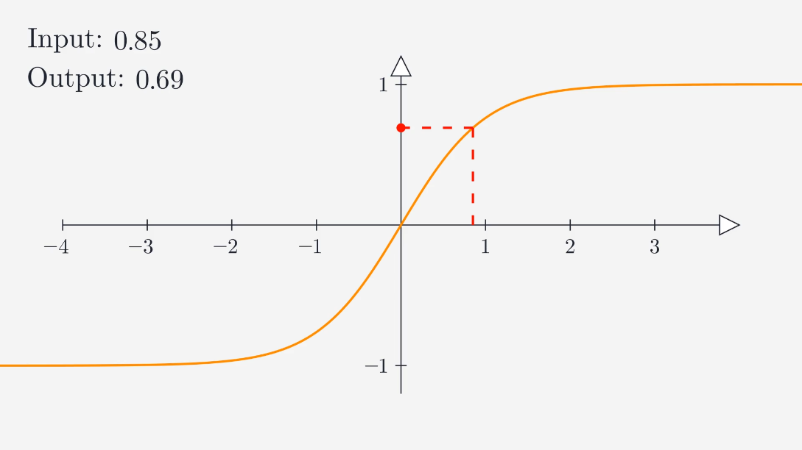

تفاوت عملکرد فعال سازی
بسته به اینکه شبکه عصبی باید چه وظیفه ای را حل کند، از توابع فعال سازی متفاوتی در موارد مختلف استفاده می شود.
مهم است به یاد داشته باشید که انتخاب تابع فعال سازی می تواند به طور قابل توجهی بر توانایی یک شبکه عصبی برای یادگیری و پیش بینی دقیق تأثیر بگذارد.

اگر از تابع فعال‌سازی ReLU استفاده کنیم، "رئیس" ، طبق اصل "هر چیزی که مهم است را به خروجی می‌برم و هر چیزی که مهم نیست (یعنی منفی) را دور می‌اندازم" کار می‌کند.

اگر از تابع sigmoid استفاده کنیم، رئیس سعی می کند هر اطلاعات دریافتی را به چیزی بین 0 و 1 تبدیل کند، که می تواند به عنوان یک احتمال یا درجه قطعیت تفسیر شود. این ممکن است نشان دهد که اطلاعات چقدر مفید است.

درک این نکته مهم است که یک تابع فعال سازی به سادگی یک قانون است که تعیین می کند نورون چگونه به اطلاعاتی که دریافت می کند واکنش نشان می دهد.
این کمک می کند تا کار نورون انعطاف پذیرتر و سازگارتر شود، که به نوبه خود به شبکه عصبی اجازه می دهد تا یاد بگیرد و پیش بینی های دقیق تری انجام دهد.

Forward Propagation
انتشار رو به جلو فرآیندی است که طی آن اطلاعات از طریق شبکه عصبی از لایه ورودی به لایه خروجی عبور می کند.
در طول انتشار رو به جلو، هر نورون در شبکه ، ورودی می گیرد، آن را پردازش می کند ( با استفاده از وزن ها و توابع فعال سازی ) ، و نتایج را به لایه بعدی نورون ها منتقل می کند. هنگامی که اطلاعات به لایه خروجی می رسد، شبکه بر اساس داده هایی که پردازش کرده است، پیش بینی یا استنتاج می کند.

پس از اینکه شبکه عصبی پیش‌بینی انتشار رو به جلو خود را انجام داد، می‌توانیم آن پیش‌بینی را با داده‌های واقعی مقایسه کرده و خطای شبکه را محاسبه کنیم.

Backward Propagation
پس انتشار فرآیندی است که در آن از این اطلاعات خطا برای عبور از شبکه و تنظیم وزن نورون ها استفاده می شود.
اساساً ما به شبکه می گوییم «اینجا اشتباه کردی، بیا درستش کنیم». بر اساس این اطلاعات ، خطای شبکه کاهش می یابد و در پیش بینی های آن دقت بیشتری می شود.

خطای شبکه عصبی به روش های مختلفی قابل محاسبه و همیشه یک عدد float است.

فرآیند یادگیری یک شبکه عصبی تکرار این دو مرحله (انتشار به جلو و عقب) است.
با هر بار تکرار، شبکه هوشمندتر و هوشمندتر می شود زیرا اطلاعات بیشتری در مورد داده ها و نحوه پردازش آنها برای پیش بینی های دقیق می آموزد.

درک این نکته دارای اهمیت است که وقتی شبکه به "دقت کامل" یا حالت ایده آل برسد، این فرآیند پایان نمی یابد، زیرا چنین حالتی وجود ندارد.
در عوض، آموزش معمولاً زمانی متوقف می‌شود که شبکه به سطح قابل قبولی از دقت برسد، یا زمانی که بهبود آن حتی پس از تکرارهای آموزشی زیاد متوقف شود.

